Paragolf Toppidrettsplan

2025 - 2027
  - Norges Golfforbund
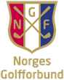

INNHOLD

INNLEDNING

VERDIER OG MÅLSETNINGER
Beskrivelse…………………………………………………………………………………………… 3
Visjon………………………………………………………………………………………………….. 3
Verdier…………………………………………………………………………………………………. 3
Definisjon…………………………………………………………………………………………….. 3
Målsetninger………………………………………………………………………………………….. 3

VEIEN TIL TOPPEN
Utviklingskurve………………………………………………………………………………………. 4
Turneringsstige………………………………………………………………………………………. 5
Banelengder………………………………………………………………………………………….. 5
Testbatteri…………………………………………………………………………………………….. 6
Filosofi…………………………………………………………………………………………………. 6
Mengde og periodisering…………………………………………………………………………. 7
Antidoping…………………………………………………………………………………………….. 7

AKTIVITETSPLAN 2026
Landslag………………………………………………………………………………………………. 8
Støtteapparat………………………………………………………………………………………… 8
Samlinger……………………………………………………………………………………………… 8
Turneringer……………………………………………………………………………………………. 9
Støtteordninger………………………………………………………………………………………. 9

VEDLEGG
Videreutvikling av planen………………………………………………………………………… 10

INNLEDNING
Til grunn for alt vi gjør sportslig i Norges Golfforbund (NGF) ligger Sportslig plan for golf-Norge. «Paragolf Toppidrettsplan 2025 – 2027» er et vedlegg som beskriver hva som skal til for å kunne konkurrere mot de beste golfspillerne med funksjonsnedsettelse i verden. Den er delt inn i tre deler:
1. Verdier og målsetninger
2. Veien til toppen
3. Aktivitetsplan for det enkelte år.
Del tre vil oppdateres årlig, mens de to første delene vil være konstant.

VERDIER OG MÅLSETNINGER

Visjon
Medalje i Paralympics/Deaflympics.

Verdier
«Offensiv – Ærlig – Inkluderende»
«Glede – Mestring – Godt miljø»

Definisjon
"Toppidrett" defineres som trenings- og forberedelsesarbeid på linje med de beste i verden, avhengig av den enkelte idretts egenart og utbredelse. Arbeidet fører til jevnlige prestasjoner på internasjonalt toppnivå. Idretten er for disse utøverne en hovedbeskjeftigelse ved siden av skole eller nødvendig inntektsbringende arbeid.

Målsetninger
Funksjonshemmede: Topp 5 Lag EM (1 damer + 3 herrer i 2026)
Deltagelse i G4D Open
Døve: Medalje Deaflympics
Medalje i VM

VEIEN TIL TOPPEN

Utviklingskurve
Utviklingskurven viser en mulig utvikling dersom satsningen til en spiller er tilnærmet optimal. Den viser også veien opp til nivåene i verdenstoppen fordelt på bands og sport classes.
Ingen utvikling er lineær og modellen brukes som retningsgivende for hva som er mulig å få til.
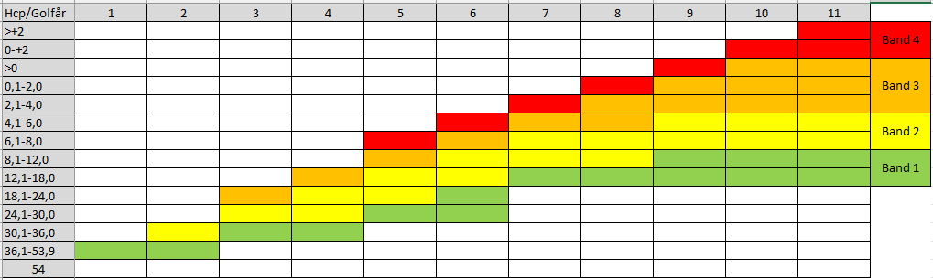

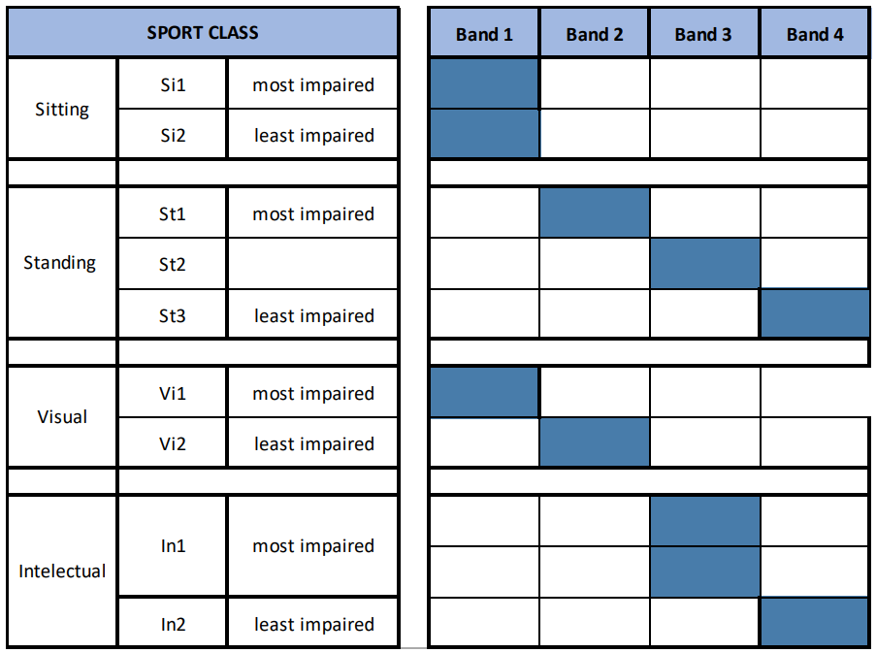
Band 1-4 henviser til de 9 ulike sport classes i denne modellen
NB! EDGA utarbeider stadig datagrunnlag og utviklingskurven vil bli oppdatert når relevant data blir publisert.

Turneringsstige
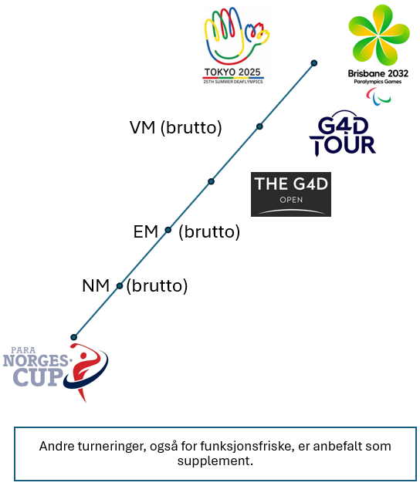
Modellen viser veien til toppen gjennom turneringssystemene. Henholdsvis for døve og bevegelseshemmede, synshemmede, utviklingshemmede og autister.
Målsetningene ligger fra EM og oppover.
Det finnes flere turneringer som supplerer en golfers satsing, også turneringer for funksjonsfriske.
Kriterier for deltagelse i de ulike turneringene finnes det informasjon om i konkurransebestemmelser på respektive hjemmesider.

Banelengder

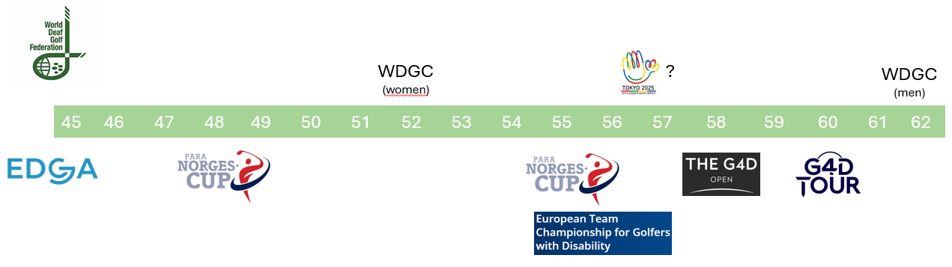

NB! Det nye formatet i EM Lag ble gjennomført for første gang i 2024 og banelengder for ulike bands og kjønn vil nok justeres i fremtiden.

Testbatteri
Basert på tester fra Team Norway vil følgende tester bli brukt for å måle utvikling til spillerne:
Putting
Ballstart med tutor – Visa Express (Team Norway-test)
Putt speed 3x3 (Team Norway-test)
Putt 1-3m (Team Norway-test) - Øvelsesbank for Golf-Norge
Nærspill
Åtteballstest blocked (Team Norway-test) - Øvelsesbank for Golf-Norge
Wedge
Wedge variasjon (Team Norway-test) - Øvelsesbank for Golf-Norge
Utslag
Driver Basic (Team Norway-test)
Fysisk
Markløft trapbar (kg)
Benkpress (kg)
Stille lengde (cm)
Ballkast knestående/sittende (cm)
Clubhead Speed (mph)

Testøvelsene og mange flere treningsøvelser for alle deler av spillet finnes på
NGF Øvelsesbank - Norges Golfforbund

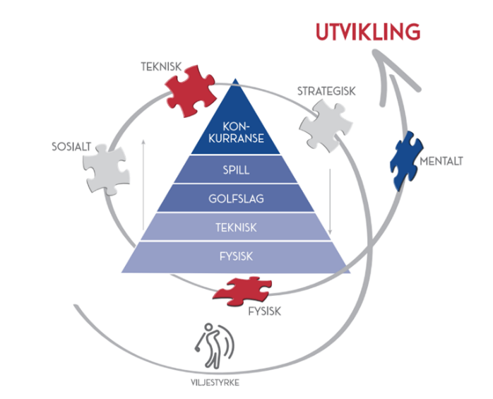
Filosofi
Team Norways filosofi er helhetlig og bygger på De Fem Prosessene og Pyramiden
Du må ha en kropp (fysisk) for å kunne utføre teknikken din. Teknikken må være tilstrekkelig til slagene du ønsker å slå for å få den score du ønsker. Du må kunne håndtere tanker og følelser som kommer når du konkurrerer for å få den score du ønsker.

Mengde og periodisering
Fremtidige landslagsspillere har golf som sin hovedbeskjeftigelse ved siden av skole/jobb og må ha golf som helårsaktivitet.
De beste spillerne i verden legger ned 600-1000 timer pr år og vi må derfor utnytte hele kalenderåret for å kunne definere oss som toppidrettsutøvere. Det er nødvendig med variasjon og periodisering av arbeidet. En retningsgivende periodisering ser slik ut:

Antidoping
NGF er sertifisert som Rent Særforbund av Antidoping Norge, og er dermed forpliktet til å arbeide med opplysningsarbeid og holdningsskapende arbeid for en ærlig og dopingfri idrett med nulltoleranse.
Alle utøvere, trenere og ledere på landslag og utøvere, trenere og ledere som ønsker å representere Norge plikter å kjenne til og overholde Norges idrettsforbunds (NIF) og Verdens antidoping (WADA) sine regler for doping. Utøvere som bruker medisiner, må forvisse seg om at de ikke inneholder stoffer som finnes på dopinglisten.
Alle utøvere, trenere og ledere på landslag, og utøvere, trenere, ledere som ønsker å representere Norge, må gjennomføre e-læringsprogrammet «Ren Utøver». E-læringsprogrammet skal gjennomføres minimum annet hvert år, og for utøvere som mottar stipend fra Olympiatoppen og/eller støtte fra NGF skal det gjennomføres årlig.
Informasjon om antidopingarbeid skal jevnlig være tema på landslagssamlinger i alle grupper tilknyttet landslag, og med spesielt fokus på utøvers ansvar for å sjekke opp egne medisiner opp mot dopinglisten, og hva man skal gjøre dersom man skal søke om medisinsk fritak.

AKTIVITETSPLAN 2026

Landslag
Brutto og nettotropp.

Bruttotropp
Vi har ikke uttak til bruttotroppen, men følgende skal ligge til grunn for at spillere skal kunne delta i landslagssamlinger (bruttotropp):
- Spillere skal være klassifisert, med en klasse som gir spilleren mulighet til å representere i de ulike mesterskapene. Spillere klassifisert gjennom EDGA, skal ha WR4GD Pass.
- Spillere skal konkurrere i de turneringer nevnt under pkt. Turneringer.
- Spillere skal ha fylt ut og levert individuell utviklingsplan (IUP).
- Spillere skal legge ned den treningsmengden som beskrevet under pkt. Mengde og periodisering.
- Har et ambisjonsnivå og målsetting om å bli best mulig.

Nettotropp
Nettotroppen, dvs. de spillerne som skal være NGFs tropp til et mesterskap, tas ut så nært påmeldingsfristen som mulig. Følgende skal ligge til grunn for uttak:
- Medaljemuligheter
- Innsats og holdninger
- Resultater – beste herrer og beste damer
- WR4GD (verdensranking)
- Para Norgescup OoM
- Wild card

Støtteapparat
- Faglig ansvarlig: Monica Andrén Gundersrud, NGF.
- Administrativt ansvarlig: Gøril Hansen, NGF.
- Andre: Fredrik Due og Sondre Solberg, NGF.

Samlinger
- Langslagssamling – golftester (bruttotropp) - 18. oktober 2025 på Elverum GK.
- Landslagssamling - fystester (bruttotropp) - 31.januar 2026 på Hamar (trenere og foresatte blir invitert).
- Landslagssamling – golftester (bruttotropp) - mai 2026 på Østlandet.
- Åpen landslagssamling for Special Olympics aktuelle spillere (bruttotropp) - 11.juni på Grenland og Omegn GK.
- EM-lag samling - juni 2026 (for spillere som er aktuell for EM-lag)
- VM døve samling - juli 2026 på Østlandet.
- Landslagssamling (bruttotropp) - september 2026 på Østlandet

Turneringer
I 2026 er det ønskelig med deltagelse i følgende turneringer:
- 4 x Para Norgescup
- Norgelekene
- NM brutto
- G4D Open
- Nordic Para Team Championship
- EM-lag
- VM døve
- Folksam Paragolf Tour

Støtteordninger
- NGF subsidierer deltakelse i turneringer/mesterskap for spillere i nettotropp, dvs. spillere som er tatt ut til å representere Norge/NGF. I 2026 gjelder dette VM for døve og EM-lag for funksjonshemmede. Vi ønsker også å bidra til norsk deltakelse i G4D Open og Nordic Para Team Championship.
- Til mesterskap stiller NGF med bekledning for bruk under turneringsspill.

VEDLEGG

Videreutvikling av planen
Følgende temaer kan bli inkludere når planen videreutvikles.
(ikke i prioritert rekkefølge)
- Mental helse
- Individuell Utviklingsplan (IUP)
- Kriterier for landslagsuttak
- Snittscorer
- Forbilder
- Snittscorer (kommer dersom datagrunnlag blir godt nok)

Paragolf er definert til målgruppene bevegelseshemning, synshemning, hørselshemning, utviklingshemning og autisme.

